Voorwoordje

Beste ouder, viking, familielid of toevallige lezer  
  
 Het is weer september dit betekent helaas school, maar niet getreurd want september betekent ook een nieuw KSA jaar! De leiding heeft er alvast zeer veel zin in, hopelijk jullie ook. Dit jaar wordt een superleuk KSA-jaar want wij hebben heel veel toffe activiteiten in petto.

Maar…, er is ook heel wat gebeurt deze twee vakantiemaanden. Ik weet niet of jullie het nieuws hebben bekeken maar er is een nieuw virus, een zombie virus. We rekenen dus op jullie hulp om samen te overleven in deze gevaarlijke tijden. We kunnen jullie hulp zeker en vast gebruiken!  
Eerst en vooral verwelkomen we jullie graag op onze Startdag op 14 september, hopelijk komen jullie allemaal !!!

Groetjes van de Vikinghordeleiding  
Merlijn, Emile en Mats

De leiding

|  |  |
| --- | --- |
|  | Merlijn Vandevoorde 0468 13 30 47 [merlijnvdv@outlook.com](mailto:merlijnvdv@outlook.com)  -Banhoofd en WhatsApp verantwoordelijke |
| Mats Vansteene  0468 07 10 90  [vansteenemats@gmail.com](mailto:vansteenemats@gmail.com)  -Bansecretaris |  |
|  | Emile Fonteyne  0476 45 67 65  [fonteyneemile@gmail.com](mailto:fonteyneemile@gmail.com)  -Sociale media en EHBO-verantwoordelijke |

Activiteitenkalender

|  |  |  |  |  |
| --- | --- | --- | --- | --- |
| ***Datum*** | ***Activiteit*** | ***Plaats*** | ***Tijdstip*** | ***Extra*** |
| 14/09 | We beginnen dit jaar uiteraard met onze **Startdag**! | ’t Bosjoenk | 14u-18u | /// |
| 21/09 | De zomer is nog niet voorbij. Daarom doen we vandaag een **Strandspel**! | ‘t Bosjoenk | 14u-17u | /// |
| 28/09 | **Stadspel**  Zou Stad Oostende klaar zijn voor een bezoekje van KSA? | ‘t Bosjoenk | 14u-17u | Vanaf 18u zijn jullie welkom op onze **Kaas & Wijn** Avond! |
| 5/10 | Vandaag houden we het rustig met een **Bosjoenkspel**! | ‘t Bosjoenk | 14u-17u | /// |
| 12/10 | **GEEN ACTIVITEIT!**  De leiding is op Leidingsweekend! | /// | /// | /// |
| 19/10 | Deze week gaan we naar **De Schorre**! | ‘t Bosjoenk | 14u-17u | /// |
| 26/10 | Doe maar jullie beste stapschoenen aan want vandaag gaan we op **Dagtocht**! | ‘tBosjoenk | 10u-17u | Goede wandelschoenen en een lunchpakket |
| 2/11 | Tijd om ons te tonen dat jullie helemaal nergens bang voor zijn op ons **Avondspel**!  Doe voor de zekerheid toch maar een verse onderbroek mee :) | ‘t Bosjoenk | 18u-21u | /// |
| 9/11 | Vandaag doen we **Sport en Spel** in het bosje! | ‘t Bosjoenk | 14u-17u | Sportieve kledij dat vuil mag worden |
| 16/11 | Deze week gaan we eens naar het **Parkje**! | ‘t Bosjoenk | 14u-17u | /// |
| 23/11 | **Verrassingsactiviteit**!  Wat denk jij dat we gaan doen? | ’t Bosjoenk | 14u-17u | Na de activiteit zijn jullie welkom op onze **Herfstmarkt**! |

Spelletjes

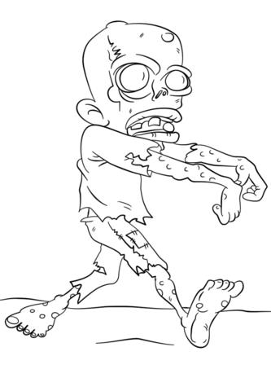

Wist-je-datjes

... Mats onze eerstejaar is voor dit jaar?

...We deze zomer voor 11 dagen op kamp gaan?

... Leider Emile tiktokfamous is?

... Leider Mats jullie bansecretaris is?

... Leider Merlijn jullie banhoofd is?

... 2 + 2 is gelijk aan 4 en dat is gelijk aan 8/2?

... Leider Emile jullie pijntjes zal verzorgen dit jaar?

... Dit het 1e trimester is?

... Dit thema The Walking Dead is?

… Dit het 11e wist je datje is?

... KSA voor Katholieke Studenten Actie staat?

... Rick de hoofdrolspeler is?

... De hele wereld geïnfecteerd is met een virus?

... Dit vorige wist je datje over een zombievirus gaat en niet zomaar een virus?

... Dit het laatste wist je datje is?